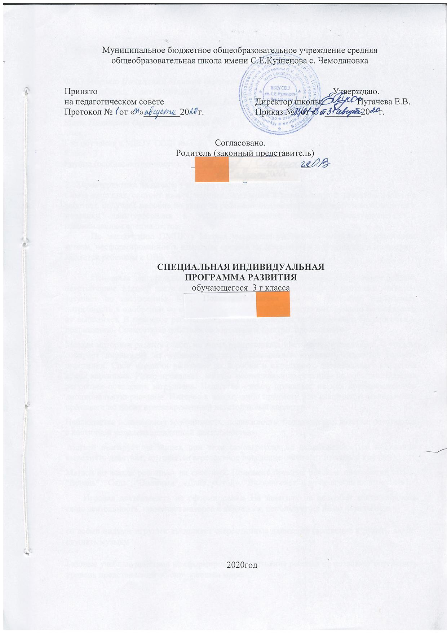
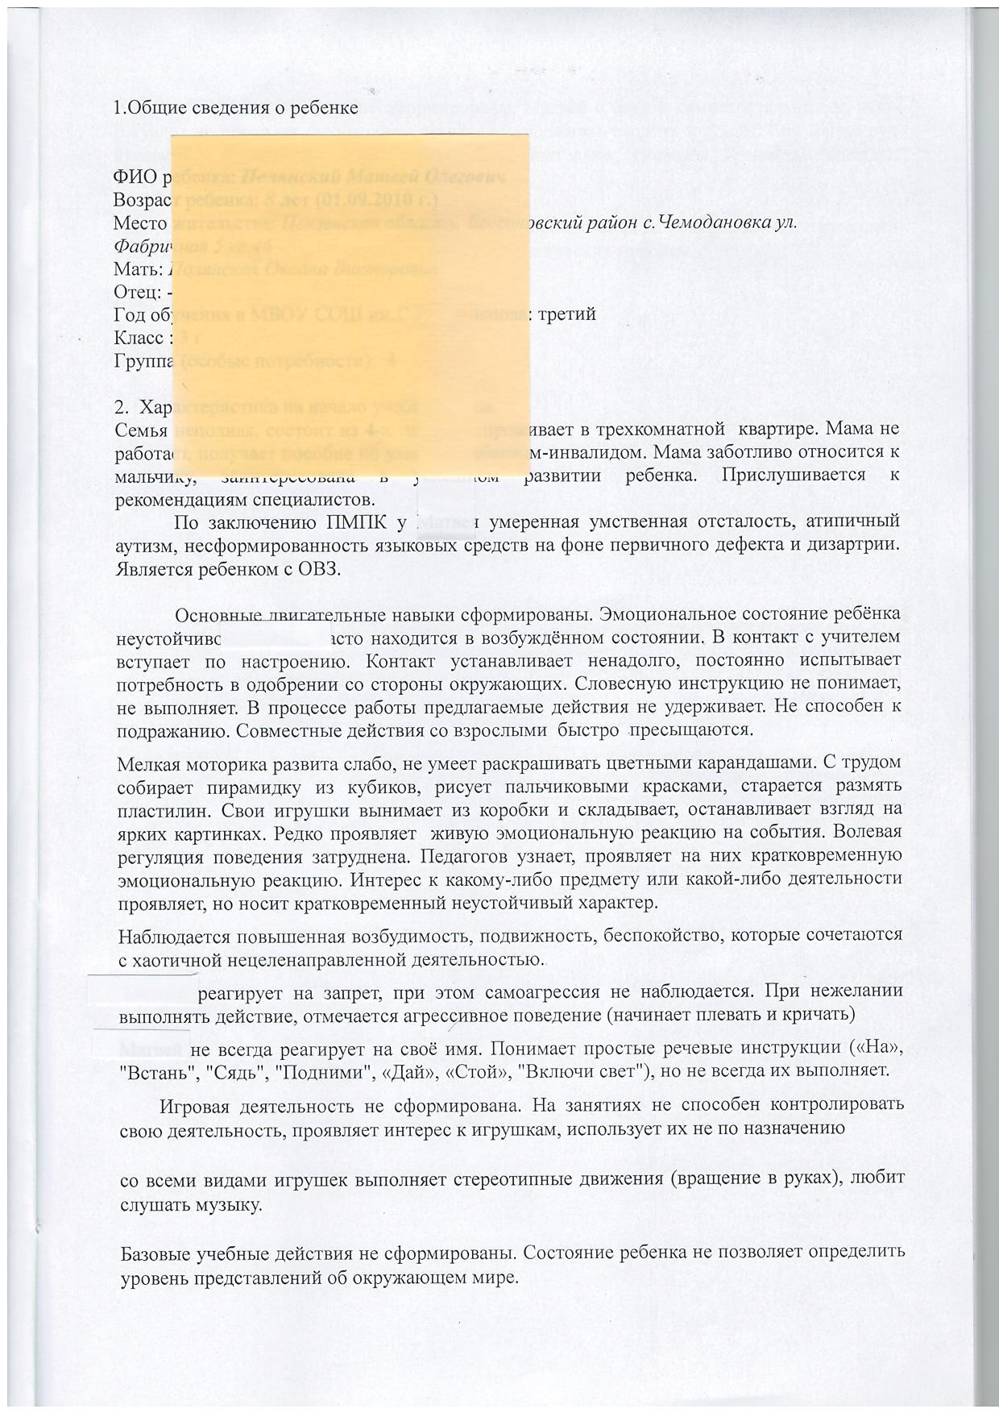
Состояние ребенка не позволяет определить уровень представлений об
Навыки самообслуживания не сформированы. Ребенок самостоятельно ест, пьет из кружки. В туалет просится редко. Необходимо регулярно предлагать сходить в туалет. При мытье рук нуждается в помощи взрослого. Может снимать отдельные предметы одежды, но не может надевать.
Требуются постоянный контроль и помощь взрослого. Для успешной педагогической работы важна медикаментозная коррекция поведенческих проблем.
Приоритетные коррекционные занятия:
1. Сенсорное развитие.
2. Двигательное развитие.
3.Речевое развитие

Характеристика на конец учебного года.
_________________________________________________________________________________________________________________________________________________________________________________________________________________________________________________________________________________________________________________________________________________________________________________________________________________________________________________________________________________________________________________________________________________________________________________________________________________________________________________________________________________________________________________________________________________________________________________________________________________________________________________________________________________________________________________________________________________________________________________________________________________________________________________________________________________________________________________________________________________________________________________________________________________________________________________________________________________________________________________________________________________________________________________________________________________________________________________________________________________________________________________________________________________________________________________________________________________________________________________________________________________________________________________________________________________________________________________________________________________________________________________________________________________________________________________________________________________________________________________________________________________________________________________________________________________________________________________________________________________________________________________________________________________________________________________________________________________________________________________________
____________________________________________________________________________________________________________________________________________________________________________________________________________________________________________________________________________________________________________________________________________________________________________________________________________________________________________________________________________________________________________________________________________________________________________________________________________________________________________________________________________________________________________________________________________________________________________________________________________________________________________________________________________________________________________________________________________________________
________________________________________________________________________________________________________________________________________________________________________________________________________________________________________________________________________________________________________________________________________________________________________________________________________________________________________________________________________________________________________________________________________________________________________________________________________________________________________

3. Индивидуальный учебный план
Предмет, курс | Групповые занятия | Индивидуальные занятия
 |  | учитель | психолог | логопед
Речь и альтернативная (дополнительная) коммуникация |  | 2
Математические представления |  | 1
Окружающий природный мир |  | 1
Окружающий социальный мир
Человек
Адаптивная физкультура
Музыка и движение
Изобразительная деятельность
Домоводство
Технология
Сенсорное развитие |  |  | 1
Предметно-практич. действия |  |  | 1
Двигательное развитие
Эмоциональное и коммуникативно-речевое развитие |  |  |  | 1
Коррекционно-развивающие занятия |  |  |  | 1
Всего
Внеурочная деятельность
Итого: 8

4. Содержание образования СИПР.
Базовые учебные действия
Содержание | I полугодие | II полугодие
Формирование базовых учебных действий
Подготовка к нахождению и обучению среди сверстников, к эмоциональному, коммуникативному взаимодействию в группе обучающихся
Формирование учебного поведения:
направленность взгляда на говорящего взрослого
выполнение инструкций педагога:(например: дай, встань, сядь, посмотри и др.)
выполнение действия:
- по образцу
- подражанию
Содержание учебных предметов и коррекционных курсов

Содержание | I полугодие | II полугодие
Речь и альтернативная коммуникация
Коммуникация.

Привлечение внимания ребенка звучащими предметами, жестами, изображениями, речью.
Установление зрительного контакта с взрослым.
Поддержание зрительного контакта с говорящим (при предъявлении инструкции, в ходе беседы).
Реагирование на собственное имя.
Приветствие собеседника.
Обозначение желаний с использованием взгляда, указательного жеста, изображения, слова, фразы.
Обращение с просьбой о помощи.
Выражение согласия и несогласия.
Выражение благодарности.
Соблюдение очередности в разговоре.
Ответы на вопросы.
Вопросы к собеседнику.
Ситуационное содержание речи и общение с собеседником.
Прощание с собеседником.

Развитие речи средствами вербальной и невербальной коммуникации.Импрессивная речь.
Понимание слов, обозначающих разнообразные объекты и явления: предметы, материалы, люди, животные, действия, события и т.д.
Понимание слов, обозначающих функциональное назначение объектов и субъектов, действия.
Экспрессивная речь.
Формирование мотивации к речи в виде отдельных звуков, звуковых комплексов, звукоподражания.
Употребление слов, обозначающих функциональное назначение объектов и субъектов, действия.
Употребление слов, обозначающих свойства (признаки) объектов и субъектов
Употребление слов, обозначающих состояния, свойства (признаки) действий.
Математические представления

Количественные представления.

Нахождение одинаковых предметов.
Разъединение множеств.
Объединение предметов в единое множество.
Различение множеств («один», «много», «мало», «пусто»).
Сравнение множеств (без пересчета, с пересчетом).

Преобразование множеств (увеличение множества, уменьшение множества, уравнивание множеств).
Представление о числовой последовательности. Пересчет предметов. Узнавание цифр.
Представления о величине.

Различение по величине однородных и разнородных предметов.
Сравнение предметов по величине.
Сравнение предметов по длине.
Различение предметов по высоте.
Представление о форме.

Различение круглых и некруглых геометрических тел.
Различение некруглых геометрических тел.
Пространственные представления.

Пространственные представления (верх, низ, перед, зад, над, под, право, лево).
Определение месторасположения предметов в пространстве («близко», «около», «рядом», «далеко», «сверху», «снизу», «спереди», «сзади», «справа», «слева»).
Временные представления.

Различение частей суток («утро», «день», «вечер», «ночь»).
Соотнесение действия с временным промежутком («сейчас», «вчера», «сегодня», «завтра»).
Окружающий мир

Растительный мир.

Представление о растениях (дерево, куст, трава).
Представление о фруктах (яблоко, слива, вишня, банан, лимон, апельсин, груша, мандарин, персик, абрикос, киви).
Представление об овощах (помидор, огурец, капуста, лук, картофель, морковь, свекла, репа, редис, тыква, кабачок, перец).
Животный мир.

Представление о домашних животных (корова, свинья, лошадь, коза, овца (баран), кот, собака).
Представление о диких животных (лиса, заяц, волк, медведь, лось, белка, еж, кабан, тигр).
Объекты природы.

Представление о почве
Представление о воде.
Представление об огне.
Представление о воздухе.
Временные представления.

Представление о частях суток.
Представление о временах года (осень, зима, весна, лето).
«Эмоциональное и коммуникативно-речевое развитие (альтернативная коммуникация)»
Освоение и использование средств невербальной коммуникации: взгляда,
мимики,
жеста,
предмета,
графического изображения,
знаков,
таблицы букв,
карточек с печатными словами.
«Сенсорное развитие»
Зрительное восприятие
- фиксация взгляда на лице человека
- фиксация взгляда на неподвижном предмете, расположенном напротив ребенка:
на уровне глаз
выше уровня глаз
ниже уровня глаз
- прослеживание взглядом за движущимся близко расположенным предметом:
по горизонтали (вправо/влево);
по вертикали (вверх/вниз);
по кругу (по/против часовой стрелки);
вперед/назад
- прослеживание взглядом за движущимся удаленным предметом
Слуховое восприятие
- локализация неподвижного источника звука, расположенного на уровне уха:
справа
слева
- локализация неподвижного источника звука, расположенного на уровне плеча:
справа
слева
- локализация неподвижного источника звука, расположенного на уровне талии:
справа
слева
- прослеживание за близко расположенным перемещающимся источником звука, прослушивание музыки
Кинестетическое восприятие
- адекватная эмоционально-двигательная реакция на прикосновения человека
- адекватная реакция на соприкосновение с материалами, различными по температуре:
холодный
теплый
- адекватная реакция на соприкосновение с материалами, различными по фактуре:
гладкий
шероховатый
- адекватная реакция на соприкосновение с материалами, различными по вязкости (клейстер, крупа, вода и т.д.):
густой
жидкий
- адекватная реакция на вибрацию, исходящую от объектов
- адекватная реакция на давление на поверхность тела
- адекватная реакция на соприкосновение тела с разными видами поверхностей
Предметно-практические действия
Действия с материалами
- сминание материала (бумага):
одной рукой
двумя руками
- разрывание материала (бумага)
- размазывание материала (краска, клейстер):
одной рукой
двумя руками
- пересыпание материала (крупа, песок, мелкие предметы)
- переливание материала (вода)
- разминание материала (соленое тесто, пластилин):
одной рукой
двумя руками
Действия с предметами
- захват, удержание, отпускание предметов
- вынимание предметов (из коробки)
- складывание предметов (в коробку)
- перекладывание предметов (из коробки в коробку)
- встряхивание предмета (шумящие и звенящие предметы)
- нажимание на предмет всей рукой
- вставление предметов (стаканчиков) друг в друга
- вставление в отверстия:
шариков
- вращение предмета (вентиль крана, крышка пластиковой бутылки)
- сжимание предмета (резиновые игрушки, губка, прищепки):
одной рукой
двумя руками
пальцами
- открывание предмета:
коробка
- закрывание предмета:
коробка
- катание игрушки на колесиках
-катание мяча
- толкание предмета (ящик шкафа, входная дверь):
от себя
к себе
«Коррекционно-развивающие занятия»
Гигиена тела
- выполнение отдельных операций при мытье рук: открывание крана
намачивание рук
намыливание рук мылом
растирание намыленных рук
смывание мыла с рук
закрывание крана
вытирание рук полотенцем
Туалет
- сообщение о желании сходить в туалет (невербальное и вербальное)
Обращение с одеждой и обувью
- узнавание предметов одежды и обуви:
шапка
брюки
свитер
ботинки
- расстегивание:
липучки
молнии
- застегивание:
липучки
молнии
Прием пищи
- аккуратная еда ложкой

Нравственное развитие (описание содержания программы).

Программа духовно-нравственного развития, воспитания
Программа духовно-нравственного развития, воспитания направлена на обеспечение личностного и социокультурного развития обучающихся с РАС в единстве урочной, внеурочной и внешкольной деятельности, в совместной педагогической работе общеобразовательной организации, семьи и других институтов общества.
В основу данной программы положены ключевые воспитательные задачи, базовые национальные ценности российского общества, общечеловеческие ценности в контексте формирования у обучающихся нравственных чувств, духовно-нравственного сознания и поведения.
Программа предлагает следующие направления духовно-нравственного воспитания обучающихся:
Осмысление ценности жизни (своей и окружающих). Развитие способности замечать и запоминать происходящее, радоваться новому дню, неделе, месяцу замечая какие события, встречи, изменения происходят в жизни; на доступном уровне осознавать значимость этих событий для каждого по отдельности и для всех людей.
Отношение к себе и к другим, как к самоценности. Воспитание чувства уважения к друг другу, к человеку вообще. Формирование доброжелательного отношения к окружающим, умение устанавливать контакт, общаться и взаимодействовать с людьми. Поддержание у ребенка положительных эмоций и добрых чувств в отношении окружающих с использованием общепринятых форм общения, как вербальных, так и невербальных. Независимо от внешних проявлений инвалидности, взрослые, сопровождающие обучение и воспитание ребенка, общаются с ним как с обычным ребенком, без проявлений жалости, которая унижает человеческое достоинство развивающейся личности. Отношение к учащемуся с уважением его достоинства – является основным требованием ко всем работникам организации. Взрослый, являясь носителем нравственных ценностей, будет эталоном, примером для детей.
Осмысление свободы и ответственности. Дети учатся выбирать деятельность, выбирать способ выражения своих желаний. Делая выбор, они учатся принимать на себя посильную ответственность и понимать результаты своих действий. К примеру, нужно приготовить еду, чтобы утолить голод, но можно не готовить – тогда мы останемся голодными. Ребенок, на доступном ему уровне, учится предвидеть последствия своих действий, понимать насколько его действия соотносятся с нормами и правилами жизни людей. Выбирая ту или иную деятельность, не всегда желаемую, но необходимую, ребенок учится управлять своими эмоциями и поведением, у него формируются волевые качества.
Укрепление веры и доверия. Выполняя поручения или задания, ребенок учится верить в то, что «я смогу научиться делать это самостоятельно», в то, что «мне помогут, если у меня не получится» и в то, что «даже если не получится – меня все равно будут любить и уважать». Взрослые (педагоги, родители) создают ситуации успеха, мотивируют стремление ребенка к самостоятельным действиям, создают для него атмосферу доверия и доброжелательности.
Формирование доверия к окружающим у ребенка с РАС происходит посредством общения с ним во время занятий, внеурочной деятельности, а также ухода: при кормлении, переодевании, осуществлении гигиенических процедур. В процессе ухода ребенок включается в общение со взрослым, который своим уважительным отношением (с эмпатией) и доброжелательным общением, вызывает у ребенка доверие к себе и желание взаимодействовать. Уход следует рассматривать как часть воспитательного процесса, как способ коммуникации и взаимодействия с ребенком. Деятельность работника, осуществляющего уход, не должна сводиться к механическим действиям.
Взаимодействие с окружающими на основе общекультурных норм и правил социального поведения. Усвоение правил совместной деятельности происходит в процессе специально организованного общения, в игре, учебе, работе, досуге. Для этого важны эталоны поведения, ориентиры («подсказки») и др. Таким эталоном для ребенка являются люди, живущие с ним рядом и являющиеся носителями гуманистических ценностей и социально одобряемых норм поведения. Любому ребенку, а с нарушением интеллекта особенно, трудно понять смысл и содержание нравственных категорий, поэтому их усвоение возможно только на основе общения, совместной деятельности, подражания взрослым. Ребенок «впитывает в себя» примеры и возможные способы реагирования на различные ситуации повседневной жизни, копируя и примеряя на себя поведение взрослых.
Важно, чтобы педагог, который работает с детьми с инвалидностью, помнил о том, что независимо от степени выраженности нарушений каждый человек уникален, он равноправный член общества. Во время общения с ребенком возникают разные ситуации, в которых педагог должен проявлять спокойствие, терпение, настойчивость, доброжелательность. От реакции педагога зависит то, как ребенок станет в дальнейшем относиться к себе и к окружающим. Например, если кто-то из детей громко кричит и проявляет агрессию, другие дети, наблюдая за реакциями взрослого, учатся у него спокойным реакциям, проявляют терпение и уважение к сверстнику, независимо от его поведения. Некоторые дети проявляют инициативу: подходят к однокласснику, пытаются ему помочь, успокаивают, протягивают игрушку, гладят по голове и т.д.
Ориентация в религиозных ценностях и следование им на доступном уровне предпочтительна для семейного воспитания, но по согласованию с родителями, возможна в общеобразовательной организации. Работа по данному направлению происходит с учетом желания и вероисповедания обучающихся и их семей и предполагает знакомство с основными религиозными ценностями и святынями в ходе: подготовки и участии в праздниках, посещения храма, паломнических поездок и т.д. Ребенку с нарушениями интеллектуального развития сложно постичь смысл религиозного учения и понять, почему верующие празднуют тот или иной праздник, почему ведут себя определенным образом в храме, что происходит во время богослужения, но участвуя в религиозных событиях, дети также усваивают нормы поведения, связанные с жизнью верующего человека.
Программа выполняется в семье, а также на занятиях по предмету «Окружающий социальный мир», а также в рамках внеурочной деятельности. Основными организационными формами внеурочной деятельности, через которые реализуется содержание программы, являются: оздоровительные лагеря, проекты, экскурсии, праздники, походы и др.

Формирование экологической культуры, здорового и безопасного образа жизни.
Программа формирования экологической культуры здорового и безопасного образа жизни нацелена на развитие стремления у обучающихся с РАС вести здоровый образ жизни и бережно относится к природе. Программа направлена на решение следующих задач:
- формирование представлений об основах экологической культуры на примере экологически сообразного поведения в быту и природе, безопасного для человека и окружающей среды;
- формирование осознанного отношения к собственному здоровью на основе соблюдения правил гигиены, здоровье сбережения, режима дня;
- формирование и развитие познавательного интереса и бережного отношения к природе;
- формирование знаний о правилах здорового питания;
- использование оптимальных двигательных режимов (физкультуры и спорта) для обучающихся с учетом их возрастных, психофизических особенностей;
- формирование негативного отношения к факторам, нарушающим здоровье обучающихся: сниженная двигательная активность, курение, алкоголь, наркотики, инфекционные заболевания, нарушение правил гигиены, правильного питания и др.;
- формирование готовности ребенка безбоязненно обращаться к врачу по любым вопросам, связанным с особенностями состояния здоровья.
- формирование умений безопасного поведения в окружающей среде, простейших умений поведения в экстремальных (чрезвычайных) ситуациях.
С учетом индивидуальных образовательных потребностей обучающихся задачи программы конкретизируются в СИОП и выполняются на уроках по предметам: «Окружающий природный мир», «Человек», «Адаптивная физкультура», в ходе коррекционных занятий, а также в рамках внеурочной деятельности на основе вовлечения в совместную деятельность с целью эмоционального осмысления происходящих событий.
Основными организационными формами внеурочной деятельности, на основе которых реализуется содержание программы, являются: режим труда и отдыха, проекты, спортивно-развлекательные мероприятия, дни здоровья, беседы, походы и др.

5.Условия реализации потребности в уходе и присмотре (график необходимых мероприятий).

 | 8.45 - 9.25 | 9.30 - 10.00 | 12.40 - 13.25 | 13.30 - 14.30 | 14.30 - 15.10 | 15.15 - 15.55
пн | Прием пищи | Гигиенические процедуры | Прием пищи | дневнойсон | Гигиенические процедуры | уход
вт | Прием пищи | Гигиенические процедуры | Прием пищи | дневнойсон | Гигиенические процедуры | уход
ср | Прием пищи | Гигиенические процедуры | Прием пищи | дневнойсон | Гигиенические процедуры | уход
чт | Прием пищи  уход | Гигиенические процедуры | Прием пищи | дневнойсон | Гигиенические процедуры | уход
пт | Прием пищи | Гигиенические процедуры | Прием пищи | дневнойсон | Гигиенические процедуры | уход

6. Внеурочная деятельность
Название мероприятия | Планируемая деятельность ребенка в мероприятии | Участие ребенка в мероприятии
1 сентября - День знаний | Изготовление открытки на 1 сентября
Новый год | Изготовление новогодних открыток
Последний учебный день | присутствие на торжественной линейке
Игра | сенсорные игры, тактильные игры на принятие телесного контакта
Прогулки на улице | игры с мячом, во дворе, экскурсии в парк

7. Специалисты, участвующие в реализации СИПР - учитель , психолог, логопед.

8. Программа сотрудничества специалистов с семьей обучающегося.
Задачи | Мероприятия | Отчет о проведении
Повышение осведомленности родителей об особенностях развития и специфических образовательных потребностях ребенка | индивидуальные консультации родителей со специалистами (раз в триместр и по запросу родителей)  индивидуальные консультации родителей по темам: "Реализация СИПР в домашних условиях", "Кинестетическое развитие ребенка".
Обеспечение участия семьи в разработке и реализации СИПР, единства требований к обучающемуся в семье и в образовательной организации | участие родителей в разработке СИПР  посещение родителями уроков/занятий  консультирование родителей по вопросам обучения ребенка в домашних условиях, выбор единых подходов и приемов работы
Организация регулярного обмена информацией о ребенке, о ходе реализации СИПР и результатах ее освоения | информирование электронными средствами личные встречи, беседы  обсуждение занятий с ребенком в школе и дома
Организация участия родителей во внеурочных мероприятиях | привлечение родителей к планированию, разработке и реализации мероприятий:  1 Сентября - День знаний  Новый год  Последний учебный день

9.Перечень необходимых технических средств общего и индивидуального назначения.
Игрушки и предметы со световыми, звуковыми эффектами, образцы материалов, различных по фактуре, вязкости, температуре, плотности, сенсорные панели.
- Пена, тесто, пластилин, пальчиковые краски, крупы, природный материал (каштаны, желуди, шишки)
- Музыкальные игрушки, музыкальный центр, аудиозаписи, музыкальные инструменты (бубенцы, барабан).

10.Средства мониторинга и оценки динамики обучения.

Уровни освоения (выполнения) действий/операций
1. Пассивное участие/соучастие  действие выполняется взрослым (ребенок позволяет что-либо сделать с ним) |  | -
2. Активное участие
действие выполняется ребенком:
- со значительной помощью взрослого |  | дд
- с частичной помощью взрослого |  | д
- по последовательной инструкции (изображения или вербально) |  | ди
- по подражанию или по образцу |  | до
- полностью самостоятельно |  | +
Сформированность представлений
1. Представление отсутствует | -
2. Не выявить наличие представлений | ?
3. Представление на уровне:
- использования по прямой подсказке | пп
- использования с косвенной подсказкой (изображение) | п
- самостоятельного использования | +

Участники образовательного процесса:
Учитель:_______________/______________
Учитель-логопед:________________/______________
Психолог:_________________/_______________

